Úplná uzavírka silnice III/49718
Dobrkovice – Velký Ořechov

Termín: 1.8.2022 - 30.11.2022
Dotčené linky: 192, 382, 482

Z důvodu úplné uzavírky silnice III/49718 mezi Dobrkovicemi a Velkým Ořechovem budou linky v závazku IDZK vedeny:

Linka 192 Uherský Brod – Velký Ořechov – Zlín
- spoje jezdí podle výlukového jízdního řádu
- spoje budou vedeny objízdnou trasou po silnicích III/49714 a III/49721 přes Částkov, kde obslouží zastávku Částkov, střed

Linka 382 Uherské Hradiště – Bílovice – Velký Ořechov – Uherský Brod
- spoje jezdí podle výlukového jízdního řádu

Linka 482 Velký Ořechov – Bílovice – Otrokovice
- spoje jezdí podle výlukového jízdního řádu

Přestup mezi linkami 192 a 382/482 je mimořádně zajištěn v zastávce Částkov, střed namísto zastávky Velký Ořechov, aut. st.

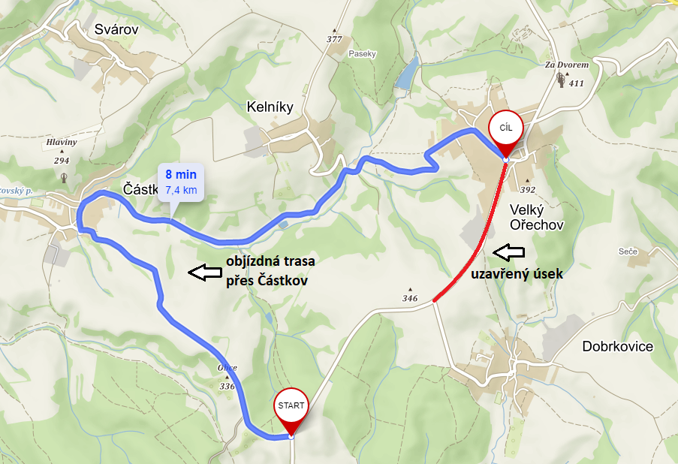

Pro zjištění aktuálních informací ohledně odjezdů autobusů nebo případných dotazů kontaktuje centrální dispečink KOVED na tel. čísle +420 573 775 410 nebo navštivte web www.idzk.cz

